3. Koszt kapitału i jego struktura

Analiza kosztów kapitału
Kategoria kosztów kapitału znajduje bezpośrednie zastosowanie w rachunku opłacalności przedsięwzięć rozwojowych. Koszty te stanowią bowiem najważniejszy element uwzględniany przy wyborze stopy procentowej, będącej podstawowym parametrem rachunku ekonomicznego. Stąd konieczne jest określenie, możliwie zobiektywizowanej ich wielkości.
Koszt kapitału firmy można rozpatrywać w kategoriach:
- kosztu średniego, jako średnioważony koszt kapitału (WACC - weight average cost of capital),
- kosztu krańcowego (MCC - marginal cost of capital).
Średni koszt kapitału firmy oblicza się jako średnią kosztów pozyskania poszczególnych jego składników, ważoną ich udziałem w całości kapitału
Strukturę kapitału ustala się na podstawie bieżących warunków rynkowych. Nie odzwierciedla ona więc historycznej wartości kapitału, uzyskanej w chwili jego gromadzenia, lecz wartość aktualną.
Koszt poszczególnych elementów kapitału jest ściśle związany ze źródłem ich pochodzenia.
Koszt kapitału akcyjnego uprzywilejowanego ustalimy n podstawie równania:
K= ⋅ 100%

gdzie:
K_{u} - koszt kapitału akcyjnego uprzywilejowanego,
D_{u} - wartość rocznej dywidendy wypłacanej na akcję uprzywilejowaną.
P_{u} - rynkowa cena akcji uprzywilejowanej.
W przypadku emisji akcji uprzywilejowanych, koszt uzyskanego tą drogą kapitału obliczymy według równania:
K=
gdzie:
P_{su} - cena sprzedaży akcji uprzywilejowanej,
F_{su} - koszty emisji i sprzedaży przypadające na akcję uprzywilejowaną
O ile w przypadku akcji uprzywilejowanych wartość rocznej dywidendy jest w zasadzie niezmienna o tyle wysokość dywidendy wypłacanej właścicielom akcji zwykłych jest każdorazowo ustalana przez walne zgromadzenie wspólników.. Wartość rocznej dywidendy podlega zatem wahaniom. Znajduje to odzwierciedlenie w formule obliczeniowej kosztu kapitału akcyjnego zwykłego, która przyjmuje postać:
K=

gdzie:
K_{z} - kosz kapitału akcyjnego zwykłego,
D_{z} - wartość rocznej dywidendy wypłaconej w ostatnim okresie na akcję zwykłą,
P_{z} - rynkowa cena akcji zwykłej,
g - oczekiwana stała stopa wzrostu dywidendy, określona na podstawie lat ubiegłych
Nowa emisja akcji zwykłych zmieni koszt kapitału aukcyjnego zwykłego. Przedsiębiorstwo poniesie bowiem koszty emisji i sprzedaży akcji. Stąd koszt kapitału akcyjnego zwykłego z nowej emisji wyniesie:

K=
gdzie:
P_{sz} - cena sprzedaży akcji zwykłej
F_{sz} - koszty emisji i sprzedaży przypadające na akcję zwykłą
Koszt kapitału akcyjnego zwykłego można również oszacować na podstawie wymaganej przez inwestora (nabywcę akcji) stopy zwrotu, nazywanej też dochodowością akcji.
Formuła CAPM (Capital Asset Pricing Model) – modelu wyceny aktywów finansowych:

r_{i} = r_{f} + β_{i} (r_{m} – r_{f})

gdzie:
r_{i} – stopa zwrotu i-tego instrumentu finansowego (akcji),
r_{f} – stopa zwrotu instrumentów finansowych pozbawionych ryzyka,
r_{m} – stopa zwrotu oferowana przez rynek (np. indeks WIG)
β_{i} – ryzyko i-tego instrumentu finansowego w stosunku do ryzyka rynku,
(r_{m} – r_{f}) – tzw. premia za ryzyko – przeciętna stopa zwrotu oferowana przez rynek (indeks giełdowy) pomniejszona o stopę zwrotu oferowaną przez instrumenty wolne od ryzyka.

Wymaganą przez inwestora dochodowość akcji ustalamy na podstawie równania:
K_{dz} = R_{w} + β x (R_{a} – R_{w})
gdzie:
K_{dz} - wymagana dochodowość akcji,
R_{w} - dochodowość aktywów wolnych od ryzyka (np. bonów skarbowych) wyrażona w procentach,
R_{a} - średnia dochodowość wszystkich aktywów rynkowych, wyrażona w procentach,
β - współczynnik beta dla akcji danej firmy.
Kolejnym elementem kapitału firmy może być kapitał obcy. Obliczenie kosztu kapitału obcego wymaga uwzględnienia tzw. tarczy podatkowej.
K_{k} = i_{k} x (1 – T)
gdzie:
K_{k} - koszt kapitału z kredytu bankowego,
i_{k} - roczna stopa oprocentowania kredytu bankowego (w procentach)
T - stopa podatku dochodowego (wyrażona ułamkiem)
gdzie:
V_{o} - skorygowana wartość rynkowa obligacji,
P₀ - rynkowa cena obligacji,
i_{o} -- stopa procentowa obligacji (w procentach),m - liczba miesięcy które upłynęły od ostatniej wypłaty odsetek
Na podstawie obliczonej wielkości, ustalamy koszt kapitału ze sprzedaży obligacji:
K= ⋅ (1 – T) ⋅ 100%,

gdzie:
K_{o} - koszt kapitału ze sprzedaży obligacji,
O - wartość rocznych odsetek z obligacji.
Ustalenie kosztów poszczególnych elementów kapitału oraz zbadanie struktury kapitału przedsiębiorstwa stanowi podstawę obliczenia średniego kosztu kapitału firmy. Wykorzystamy w tym celu następującą formułę:
WACC = K_{s} = K_{u} x U_{u} + K_{z} x U_{z} + K_{k} x U_{k} + K_{o} x U_{o}
gdzie:
WACC = K_{s} - średni ważony koszt kapitału,
K_{u}, K_{z}, K_{k}, K_{o} - koszt poszczególnych składników kapitału,
U_{u}, U_{z}, U_{k}, U_{o} - udział poszczególnych składników kapitału w ogólnej jego wartości (wyrażony ułamkiem)

Konieczne jest ukształtowanie optymalnej struktury kapitału firmy. Struktura ta wyrażać będzie takie proporcje kapitału własnego i obcego, przy których średni koszt kapitału jest najniższy.
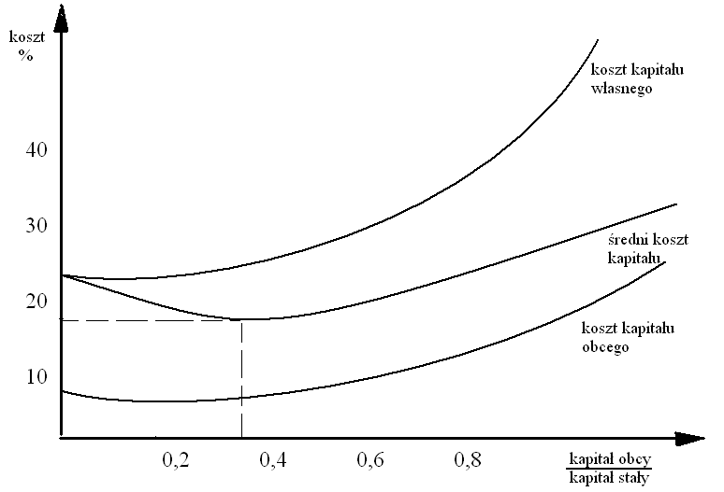

Jak się okazuje zwiększanie udziału kapitałów obcych w pasywach ma sens i jest możliwe jedynie do pewnego poziomu. Dalej bowiem może się okazać, że:
- mogą pojawiać się coraz większe kłopoty z korzystnym zagospodarowaniem środków,
- z powodu coraz wyższego ryzyka finansowego coraz wyższy jest koszt dodatkowych kapitałów obcych.

Wartość firmy w zależności od struktury pasywów
Wartość firmy bez ryzyka bankructwa

Wartość firmy
Wartość firmy z ryzykiem bankructwa

D/S

Całkowity koszt kapitału (WACC) w zależności od struktury pasywów (D/S) z uwzględnieniem ryzyka bankructwa
WACC

Koszt kapitału własnego
WACC

Koszt kapitału obcego

Pożądany obszar

D/S

Kształtowanie struktury kapitału

Struktura kapitału jest jednym z czynników wpływających zarówno na bieżące wyniki ekonomiczne przedsiębiorstwa, jak też na opłacalność realizowanych prze nie przedsięwzięć rozwojowych. Stąd powinna być ona przedmiotem szczególnego zainteresowania przedsiębiorstwa i w sposób celowy wykorzystywana w procesie zarządzania.

Efekt dźwigni finansowej
Dźwignia finansowa jest związana ze strukturą finansowania majątku firmy, a dokładniej mówiąc prezentuje zależność między tą strukturą, a rentownością kapitału własnego.
Efekt dźwigni finansowej polega na tym, że zwiększanie udziału kapitałów obcych w finansowaniu spółki, będzie powodować, w określonych warunkach, wzrost rentowności kapitału własnego. Siłę tego efektu mierzy stopień dźwigni finansowej. Oznacza się go symbolem DFL (Degree of Financial Leverage) i wyznacza za pomocą następujących wzorów:
a. Stopień dźwigni finansowej w ujęciu statycznym

gdzie: EBT - zysk brutto (earnings before taxes)
I - stałe odsetki płacone od kapitałów obcych (koszty finansowe)
EBIT - zysk operacyjny
- Stopień dźwigni finansowej w ujęciu dynamicznym

gdzie: Zn - zysk netto
ROE - wskaźnik rentowności kapitału własnego
EPS - wskaźnik zysku na jedną akcję

Stopień dźwigni finansowej informuje, o ile zmieni się zysk brutto, jeżeli zysk operacyjny zmieni się o 1%.

W ujęciu dynamicznym informuje on, w jakim stopniu jednoprocentowa zmiana zysku operacyjnego wpłynie na zmianę zysku brutto, netto, wskaźnika ROE lub EPS.

Stopień dźwigni finansowej zależy od poziomu zysku operacyjnego i wielkości kosztów finansowych, czyli odsetek płaconych od kapitałów obcych. Gdy poziom tych kosztów jest bliski wartości zysku operacyjnego, stopień dźwigni finansowej będzie wysoki. W odwrotnej sytuacji, gdy koszty finansowe stanowią tylko nieznaczny procent zysku operacyjnego, stopień dźwigni finansowej będzie niewielki.
W firmie, która nie korzysta z kapitałów obcych, a tym samym nie ponosi żadnych kosztów finansowych, zysk operacyjny jest równy zyskowi brutto i nie występuje efekt dźwigni finansowej. DFL ma wartość 1, co oznacza, że każda zmiana zysku operacyjnego spowoduje identyczną zmianą zysku brutto. netto oraz rentowności kapitału własnego i wskaźnika EPS. Zastępowanie części kapitału własnego kapitałem obcym, wpłynie pozytywnie na efekt dźwigni finansowej i poprawi poziom wskaźnika ROE. Należy jednak pamiętać, że dodatni efekt dźwigni finansowej nie będzie występował w nieskończoność, lecz tylko do momentu, w którym rentowność operacyjna kapitału całkowitego będzie wyższa od oprocentowania kapitałów obcych wykorzystywanych przez przedsiębiorstwo. Tę zależność można zapisać w następujący sposób:

gdzie: k_{D} - nominalne oprocentowanie kapitału obcego

Nadmierne wykorzystywanie kapitałów obcych w finansowaniu działalności firmy może doprowadzić do sytuacji, w której koszty finansowe, w postaci zapłaconych odsetek, przewyższą wygenerowany zysk operacyjny. Firma zanotuje wówczas stratę, a wskaźnik ROE będzie miał wartość ujemną. Pojawi się ujemny efekt dźwigni finansowej zwany inaczej maczugą finansową.
Każda firma powinna tworzyć taką strukturę kapitałową, przy której efekt dźwigni finansowej będzie dodatni. Efektem tym szczególnie zainteresowani są obecni jak i potencjalni inwestorzy. Pozytywny efekt dźwigni finansowej zwiększa rentowność kapitału własnego i zysku netto przypadającego na jedną akcję, dzięki czemu inwestorzy mogą spodziewać się wyższej dywidendy i chętniej będą inwestować swoje pieniądze w akcje spółki. W odwrotnej sytuacji, gdy wystąpi negatywny efekt dźwigni finansowej, poziom wskaźników ROE i EPS ulegnie obniżeniu lub nawet osiągnie wartość ujemną, co odstraszy inwestorów i odbije się negatywnie na rynkowej cenie akcji firmy.
Każde przedsiębiorstwo, które zastanawia się nad wyborem struktury finansowania i wie jakiej wielkości koszty finansowe będzie ponosiło, jeśli zdecyduje się wykorzystywać kapitał obcy, może bardzo szynko ocenić, czy wystąpi pozytywny efekt dźwigni finansowej. W tym celu oblicza się graniczny poziom zysku operacyjnego, zwany również granicznym poziomem dźwigni finansowej. Graniczny poziom EBIT, to taki poziom zysku operacyjnego, przy którym nie wystąpi efekt dźwigni finansowej, a tym samym rentowność kapitału własnego będzie identyczna, niezależnie od przyjętej struktury finansowania. Wielkość tego punktu wyznacza się według następującego wzoru:

gdzie: K_{OG} - łączna wartość kapitału firmy

Graniczny poziom zysku operacyjnego (dźwigni finansowej) przedstawić można na wykresie:
ROE
EPS
EBIT
B
A
EBIT_{x}
ujemny efekt dźwigni
dodatni efekt dźwigni

Wykres ten przedstawia zależność między zyskiem operacyjnym, a rentownością kapitału własnego lub zyskiem netto na jedną akcję. Linia A obrazuje taki wariant finansowania, w którym firma korzysta tylko z kapitału własnego, zaś linia B wariant, w którym obok kapitału własnego występuje także kapitał obcy. Dla niskiej wartości zysku EBIT linia B przebiega poniżej osi X, ponieważ koszty finansowe przewyższają zysk operacyjny, a wskaźnik ROE ma wartość ujemną.
Punkt przecięcia obu prostych obrazuje taką wielkość zysku operacyjnego, przy której nie wystąpi efekt dźwigni finansowej. Oznacza to, że oba sposoby finansowania dają jednakowe korzyści. Punkt ten nazywa się granicznym punktem zysku operacyjnego. Powyżej tego punktu efekt dźwigni finansowej jest dodatni, a firma powinna wybrać ten wariant finansowania, który uwzględnia udział kapitału obcego. W odwrotnym przypadku, gdy planowany zysk operacyjny jest niższy od granicznego poziomu zysku EBIT, firma nie powinna wykorzystywać kapitału obcego, ponieważ wystąpi ujemny efekt dźwigni finansowej. Decyzje podejmowane na podstawie wielkości granicznego zysku operacyjnego zapisać można w następujący sposób:
EBIT > EBIT_{x} - wystąpi dodatni efekt dźwigni finansowej, należy wybrać wariant finansowania z udziałem kapitałów obcych.
EBIT < EBIT_{x} - wystąpi ujemny efekt dźwigni finansowej, należy wybrać wariant finansowania bez udziału kapitałów obcych.
EBIT = EBIT_{x} - nie wystąpi efekt dźwigni finansowej, oba warianty finansowania są równoważne.

Pamiętać należy, że nadmierny udział kapitałów obcych w finansowaniu działalności spółki może spowodować podniesienie ceny kredytu. Wyższe koszty finansowe mogą osłabić korzystny efekt dźwigni finansowej lub nawet zamienić go w niekorzystną maczugę finansową.

Ujęcie statyczne pozwala wyznaczyć punkt graniczny dźwigni finansowej (x). Określa on taki poziom zysku przed spłatą odsetek i podatkowaniem (EBIT_{x}), który gwarantuje osiągnięcie identycznej rentowności kapitału własnego (ROE_{x}), bez względu na zastosowany wariant finansowania (z udziałem lub bez kapitału obcego). Wielkości te można wykorzystując następujące wzory:

gdzie:
T – stopa podatkowa wyrażona ułamkiem,
K_{og} – kapitał ogółem
K_{w} – kapitał własny
pozostałe oznaczenia bez zmian

Zadanie 3.1
Spółka akcyjna dysponuje kapitałem, na który składa się:
- 100 tysięcy akcji uprzywilejowanych o wartości nominalnej 100 zł / akcja; dywidenda wynosi 8% wartości nominalnej w skali roku; akcje uprzywilejowane spółki nie są przedmiotem obrotu giełdowego, były one sprzedawane według wartości nominalnej.
- 1 milion 800 tysięcy akcji zwykłych o wartości nominalnej 60 zł/akcja; akcje spółki są notowane na giełdzie, ich cena wynosi obecnie 145 zł/akcję.
- 80 tysięcy obligacji o wartości nominalnej 1 tys. zł/obligacja, oprocentowanych 12% w skali roku; aktualna cena rynkowa obligacji wynosi 1050 zł,
- długoterminowy kredyt bankowy w wysokości 60 800 000 zł, stopa oprocentowania kredytu wynosi 10% w skali roku.
Spółka charakteryzuje się dobrą kondycją finansową. Dywidenda wypłacona w poprzednim roku właścicielom akcji zwykłych wyniosła 29 zł/akcję. Na podstawie ubiegłych la ustalono, że wzrasta ona przeciętnie o 2,6% rocznie. Ostatnia wypłata odsetek dla posiadaczy obligacji nastąpiła przed 2 miesiącami. Spółka płaci podatek dochodowy według 19% stopy podatkowej.
Oblicz średni ważony koszt kapitału firmy.

Rozwiązanie zad. 3.1

Algorytm postępowania:

- Obliczamy koszt (wyrażony w %) poszczególnych składowych kapitału spółki
- Obliczamy wartość rynkową poszczególnych składników kapitału spółki
- Tworzymy tabelę z kolumnami:
- składnik kapitału
- wartość rynkowa składnika
- % udział składnika w całym kapitale czyli Ux (ułamek)
- koszt kapitału czyli Kx (wyrażony w %)
- obliczamy średni ważony koszt kapitału czyli Ux * Kx
- sumujemy wszystkie Ux*Kx (czyli dla każdego rodzaju kapitału) i otrzymujemy średni koszt kapitału spółki wyrażony w %

Koszt kapitału akcyjnego uprzywilejowanego:

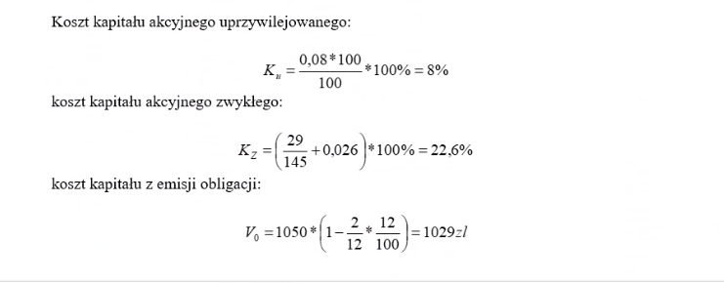


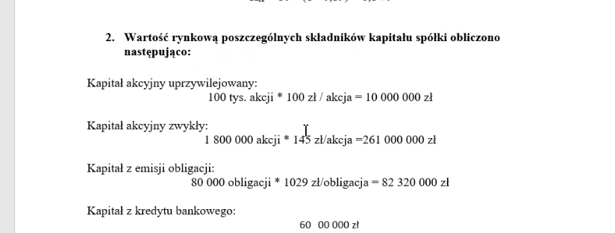
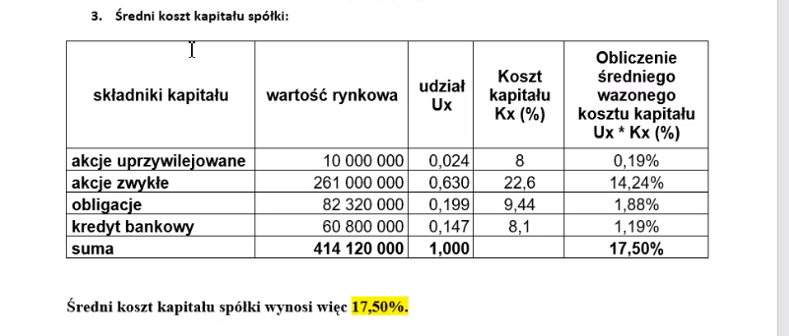

Zadanie 3.2
Przedsiębiorstwo rozważa pozyskanie kapitału własnego na drodze emisji akcji uprzywilejowanych co do pierwszeństwa w wypłacie dywidend. Akcje uprzywilejowane są oferowane na następujących warunkach:
- cena emisyjna jednej akcji uprzywilejowanej wynosi 120 zł,
- wartość nominalna akcji wynosi 100 zł,
- dywidendy mają być płacone w wysokości 6% wartości nominalnej akcji,
- koszty wprowadzenia akcji do obrotu wynoszą 3,00 zł / akcję, co zmniejsza wpływy emitenta.
Należy obliczyć koszt kapitału własnego uprzywilejowanego.

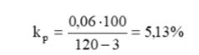
Zadanie 3.3
W spółce jest rozważany projekt przedstawienia na Walnym Zgromadzeniu Akcjonariuszy propozycji w zakresie podziału zysku: na wypłaty dywidend oraz na sfinansowanie inwestycji.
Sytuację na rynku finansowym opisują następujące dane:
- stopa zwrotu z inwestycji wolnych od ryzyka k_{RF} = 8%,
- stopa zwrotu z inwestycji reprezentatywnych dla portfele rynkowego k_{M} = 18%,
- współczynnik beta charakteryzujący ryzyko analizowanej firmy ß=1,3.
Należy obliczyć koszt kapitału własnego pochodzącego z zysków zatrzymanych wykorzystując model wyceny aktywów kapitałowych (CAPM),

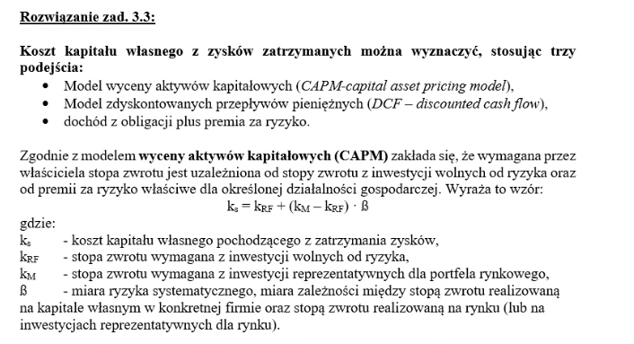
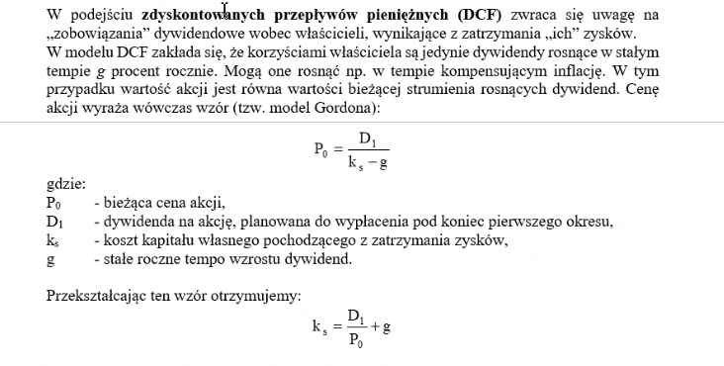
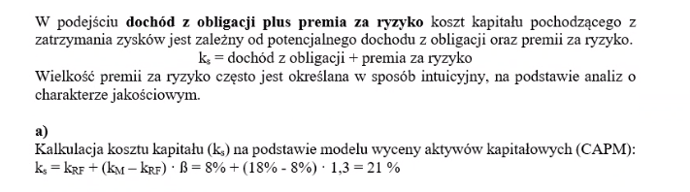

Zadanie 3.4

W kolejnych pięciu latach na akcjach spółki Apple ( j ) można było osiągnąć stopę zwrotu podaną w kolumnie kji tablicy A. W tym samym czasie na amerykańskim rynku kapitałowym, na którym obraca się akcjami spółki Apple, posiadacze portfeli reprezentatywnych dla rynku osiągali stopę zwrotu podaną w kolumnie k_{Mi}. Należy wyznaczyć współczynnik beta dla spółki Apple.
Rok | kji (stopa zwrotu możliwa do osiągnięcia) | k_{Mi (osiągnięta stopa zwrotu)}
1  2  3  4  5 | -13  5  15  27  10 | - 3  2  8  12  7


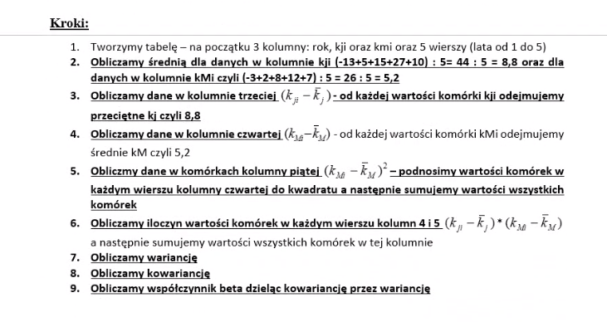
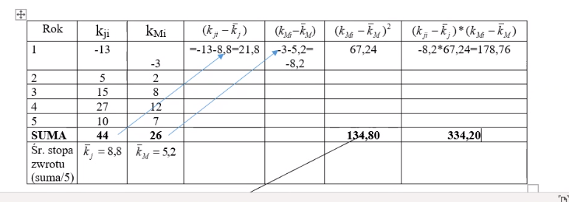

Zadanie 3.5
Firma Intergaz SA posiadająca dobrą kondycję finansową dysponuje kapitałem, na który składa się:
a. 200 000 akcji uprzywilejowanych:
- o wartości P_{u} = 150 zł / akcję,
- dywidenda wynosi 10% wartości nominalnej w skali roku,
- nie są one przedmiotem obrotu giełdowego, a były sprzedawane według wartości nominalnej;
b. 3 800 tys. akcji zwykłych:
- o wartości nominalnej P_{z} = 80 zł / akcję,
- dywidenda wypłacona w poprzednim roku posiadaczom akcji zwykłych wynosiła D₀ = 38 zł / akcję,
- dywidenda wzrasta przeciętnie o g= 3,2% rocznie,
- cena rynkowa akcji zwykłej wynosi obecnie na giełdzie P_{z} = 195 zł;
c. 150 tys. obligacji:
- o wartości nominalnej 1 200 zł / obligację,
- oprocentowanie obligacji wynosi 12% w skali roku,
- ostatnia wypłata odsetek od obligacji nastąpiła przed trzema miesiącami,
- cena rynkowa obligacji wynosi P₀ = 1 260 zł;
d. dwa kredyty bankowe długoterminowe:
- w wysokości 50 000 000. zł o oprocentowaniu 10% w skali roku,
- w wysokości 2 500 000 zł o oprocentowaniu 11% w skali roku.
Stopa podatku dochodowego płaconego przez Spółkę wynosi 19%. Oblicz średni ważony koszt kapitału, którym dysponuje Intergaz SA.

Zadanie 3.6
Spółka X finansuje przedsięwzięcie inwestycyjne dwoma kredytami bankowymi. Kwota kredytu w pierwszym banku wynosi 100 000 zł, a jego nominalny koszt wynosi 16% rocznie. Kwota kredytu w drugim banku wynosi 300 000 zł, a jego nominalny koszt 14% rocznie. Stopa podatku dochodowego płaconego przez spółkę wynosi 19%. Należy obliczyć efektywny koszt kapitału pożyczkowego, finansującego przedsięwzięcie inwestycyjne.

Zadanie 3.7
Przedsiębiorstwo Y finansuje przedsięwzięcie inwestycyjne kredytem bankowym, oprocentowanym nominalnie w wysokości k_{d} = 10% rocznie. Kwota kredytu wynosi 10 mln zł. Zysk operacyjny przedsiębiorstwa jest równy 760 000 zł. Stopa podatku dochodowego wynosi 19%. Należy obliczyć efektywny koszt kredytu (tj. po opodatkowaniu).

Zadanie 3.8
Spółka X finansuje przedsięwzięcie inwestycyjne dwoma kredytami bankowymi. Kwota kredytu w pierwszym banku wynosi 400 000 zł, a jego nominalny koszt wynosi 12% rocznie. Kwota kredytu w drugim banku wynosi 600 000 zł, a jego nominalny koszt 9% rocznie. Zysk operacyjny przedsiębiorstwa jest równy 80 000 zł. Stopa podatku dochodowego wynosi 19%. Należy obliczyć efektywny koszt kredytu (tj. po opodatkowaniu) finansującego przedsięwzięcie inwestycyjne.

Zadanie 3.9
Jak wysokie oprocentowanie kredytu można zaakceptować, aby średnioważony koszt kapitału spółki Z nie przekroczył 16%, jeżeli wiadomo, że koszt kapitału akcyjnego zwykłego wynosi 23%, obecna cena akcji uprzywilejowanych tej spółki to 34 zł, a łączna dywidenda dla 50 tysięcy tych akcji stanowiła w ubiegłym roku 15% z milionowego zysku? Wiadomo również, że kapitał akcyjny zwykły jest 3 razy większy od kapitału uprzywilejowanego, a kwota kredytu stanowi 60% kapitału akcyjnego zwykłego. Podatek dochodowy płacony przez spółkę wynosi 19%.

Zadanie 3.10

Porównajmy dwa warianty finansowania przedsiębiorstwa:
- wariant A - całość kapitału przedsiębiorstwa stanowi kapitał własny o wartości 500 tys. zł,
- wariant B - przedsiębiorstwo dysponuje 200 tys. zł kapitału własnego oraz 300 tys. zł kredytu bankowego oprocentowanego 10% w skali roku.
Porównaj rentowność kapitału własnego ROE przy sprzedaży rocznej równej 600 tys. zł i kosztach całkowitych (bez odsetek od kredytu) w wysokości 440 tys. zł w zależności od przyjętego wariantu finansowania.

Ćwiczenie 3.11
Spółka Y planuje otwarcie nowej rozlewni wody i rozważa dwa sposoby finansowania jej działalności. W wariancie A zakłada się, że działalność ta będzie finansowana w całości kapitałem własnym o wartości 800 000 zł, zaś w wariancie B 50% kapitału własnego zostanie zastąpiona kredytem bankowym oprocentowanym 18% rocznie.
a) Sporządź uproszczony rachunek zysków i strat dla obu wariantów finansowania i oblicz rentowność kapitałów własnych spółki.
b) Doradź firmie, który wariant finansowania powinna wybrać i oceń, czy wystąpi dodatni efekt dźwigni finansowej, jeżeli wiadomo, że spółka ta będzie sprzedawać rocznie 3 mln litrów wody mineralnej po 1,2 zł za litr. Jednostkowy koszt zmienny wynosi 1 zł, a roczne koszty stałe 375 000 zł. Podatek dochodowy płacony przez spółkę wynosi 19%.

Zadanie 3.12
Kapitał całkowity finansujący działalność spółki X wynosi 750 000 zł. 60% tego kapitału pochodzi z emisji akcji zwykłych, a 40% z długoterminowego kredytu bankowego oprocentowanego 20% rocznie. Podatek dochodowy płacony przez spółkę wynosił w roku 2016: 19%.

a) Wiedząc, że na koniec roku 2016 spółka ta osiągnęła zysk operacyjny w wysokości 80 000 zł, oblicz stopień dźwigni finansowej. Zinterpretuj otrzymany wynik.

b) Jaka będzie wielkość wskaźnika ROE na koniec 2017 roku, jeżeli zysk operacyjny wzrośnie o 5%, a struktura kapitałów nie ulegnie zmianie?

Zadanie 3.13
Kapitał finansujący działalność spółki Alfa jest równy 840 000 zł, z czego 45% przypada na kapitał własny, a pozostała część na kapitał obcy. Wiedząc, że graniczny poziom zysku EBIT wyniósł na koniec 2016 roku 142 800 zł, zysk netto 34 020 zł, zaś koszty stałe 60 270 zł, sprawdź, czy w firmie wystąpił dodatni efekt dźwigni finansowej, a następnie oblicz:
- stopień dźwigni finansowej,
- poziom wskaźnika ROE,
- jaka będzie wartość zysku netto na koniec 2017 roku, jeżeli zysk operacyjny wzrośnie o 10%,
Podatek dochodowy płacony przez spółkę wynosi 19%.

Zadanie 3.14
Przedsiębiorstwo X postanowiło zmienić strukturę finansowania swojej działalności, poprzez wykorzystanie kapitału obcego. Zwiększenie udziału tego kapitału powinno bowiem wpłynąć na wzrost stopy zwrotu z zaangażowanego kapitału własnego – ROE. Firma pragnie ustalić, czy możliwe będzie uzyskanie dodatniego efektu dźwigni finansowej w poszczególnych wariantach finansowania. Przyjęto również trzy wielkości. Możliwego do wprowadzenia zysku operacyjnego. W celu określenia efektu dźwigni finansowej:
a. oblicz rentowność kapitałów własnych ROE,
b. wskaż, w których przypadkach występuje dodatni, a w których ujemny efekt dźwigni
finansowej,
c. który wariant finansowania i wielkość zysku operacyjnego do realizacji powinna wybrać
firma X i dlaczego?

Zadanie 3.15
Przedsiębiorstwo X postanowiło zmienić strukturę finansowania swojej działalności, poprzez wykorzystanie kapitału obcego. Zwiększenie udziału tego kapitału powinno bowiem wpłynąć na wzrost stopy zwrotu z zaangażowanego kapitału własnego – ROE. Firma pragnie ustalić, czy możliwe będzie uzyskanie dodatniego efektu dźwigni finansowej w poszczególnych wariantach finansowania. Przyjęto również trzy wielkości. możliwego do wprowadzenia zysku operacyjnego. W celu określenia efektu dźwigni finansowej:
a. oblicz rentowność kapitałów własnych ROE,
b. wskaż, w których przypadkach występuje dodatni, a w których ujemny efekt dźwigni finansowej,
c. który wariant finansowania i wielkość zysku operacyjnego do realizacji powinna wybrać firma X i dlaczego?

